附件4

内蒙古自治区政府采购云平台

数据监管专项治理模块操作手册

内蒙古自治区财政厅
2025年7月
本手册主要包含了数据监管平台的疑点质询业务流程发起、各采购业务主体疑点质询线上反馈提交、在线质询认定功能，以下为详细系统流程操作介绍。

一、质询发起
财政监管部门用户进入数据监管平台，系统将通过预设规则对采购单位、代理机构、供应商、评审专家业务主体历史发生业务数据进行过滤检查并显示疑点业务数据，监管用户对疑点业务数据进行在线质询操作。

二、业务主体用户在线质询反馈
业务用户登录政府采购云平台并进入数据监管平台，依次点击【政府采购专项治理】→【检查结果处理】→【待处理的疑点记录】进入质询查询页面，在该页面下即可查看由监管部门发起的在线质询信息，点击【去处理】按钮进入到质询处理页面，可通过在质询处理页面中按照项目信息查询待质询回复业务信息，如下图所示：
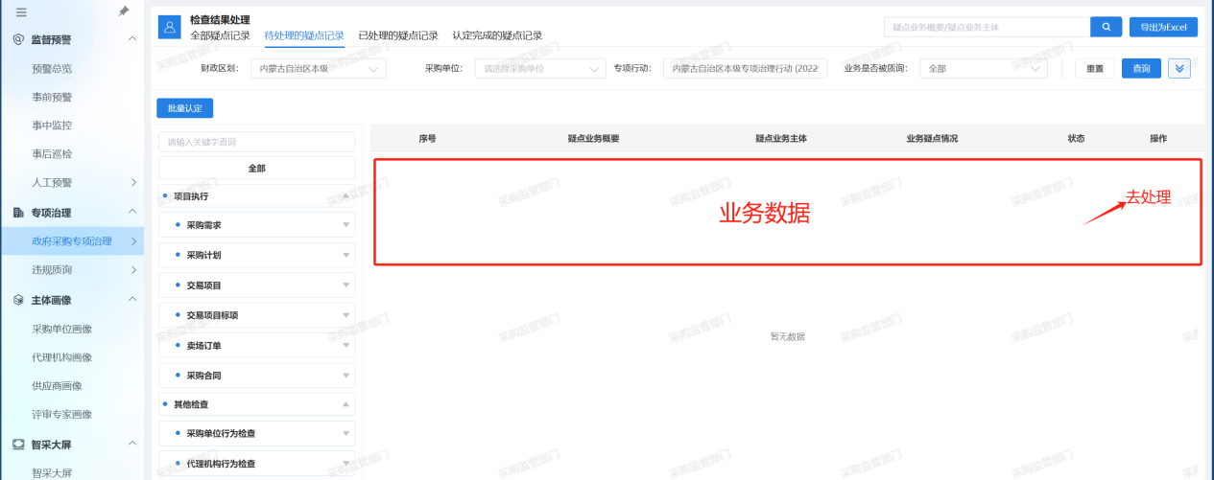
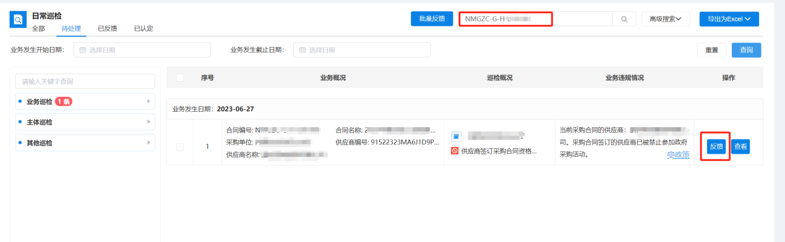
并在反馈页面中填写反馈信息上传证明材料，点击【确定】按钮后完成提交操作，如下图所示：
